Муниципальное бюджетное дошкольное образовательное учреждение детский сад №1 «Сказка»
г. Данилов, Ярославская область

Праздник картошки
для детей среднего дошкольного возраста 4-5 лет

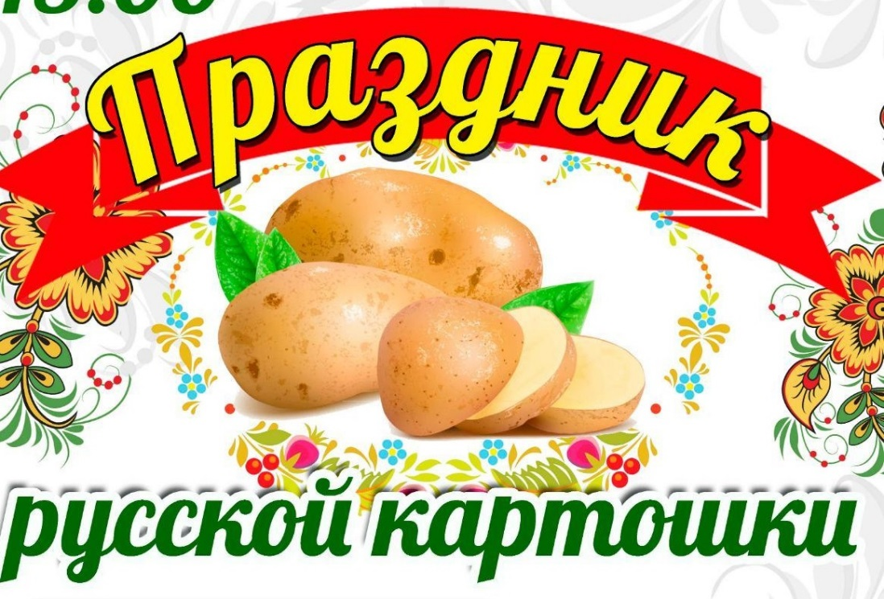
Подготовил: воспитатель Крыжановская М.А.

Воспитатель: Все времена года щедрые: весна украшает всё зеленью, лето солнышка не жалеет, а осень, наверно, самая богатая. Она щедро угощает нас спелыми плодами. После окончания осенних работ, люди устраивают праздник Урожая. Сегодня у нас такой праздник. А посвящен он главному овощу на нашем столе.
На этот раз пойдет рассказ
О той, кто шесть имеет глаз,
А иногда и семь, и пять.
Что, впрочем, можно сосчитать.
О той, чьи странные глазки росли день ото дня,
О той, кто был знаком со мной,
Но не видал меня.
Подумайте немножко-
Что это? (картошка)
( под музыку входит Картошка со свитой)
Картошка: Здравствуйте, ребята и уважаемые взрослые. Я вас рада приветствовать на празднике, который проводится в мою честь. Пожалуй, не найти на Земле такого места, где бы картофель не употребляли в пищу.
Поет: Без меня не выйдут и ни суп, и ни окрошка
В киселе я тоже есть. Кто же я? (картошка)
Правильно, правильно, вкусная картошка
Правильно, правильно, вкусная картошка
Ведущий 1: У нас в народе говорят: «Картошка — хлебу присошка», «Картошка — кормилица». Картошка на Руси - «второй хлеб». Это правда?
Картошка: Конечно. В одной сказке сказывается: раз бедняк опоздал на работу и сказал барину: «Я опоздал, потому что ел 20 блюд». — «Какие 20 блюд?» — заинтересовался барин. Мужик стал перечислять: «Картошку вареную, картошку печеную, картошку жареную, картошку моченую, картошку толченую...». Картошка-кормилица подчас была единственной пищей крестьянина-бедняка.
Фрейлина 1: Хоть хвалиться неприлично,
Но пришли мы вам сказать:
Без картошки на «отлично»
Ни поесть, ни поплясать
Даже вкусный огурец
Лишь с картошкой молодец.

Фрейлина 2: Хоть сердит зеленый лук,
А картошке – лучший друг,
Из картошки там и тут
Нужный делают продукт
И недаром, ведь, картошку
Вторым хлебушком зовут.
Фрейлина 1: Словом, речь пойдёт о том,
Как пришел картофель в дом!
О всех свойствах, об уходе,
О работе в огороде.
О поделках, вкусной пище
Нынче мы ответ поищем….
Многое должны узнать,
А теперь пора начать…
Все: “Праздник картошки”.
Ведущий 1: Этот овощ для нас является таким привычным, что мы совсем забыли, что, прежде чем попасть на наш стол, ей пришлось очень много путешествовать.
Ведущий 2: Было с ней чудес немало,
К нам пока она попала.
Путь был долог и далёк -
С запада и на восток.
Музыкальная отбивка, выходят индейцы
Индеец 1: Приветствую вас, о бледнолицые братья! Что привело вас в наши края?
ДЕТИ (ответы) У нас праздник картошки, и мы хотим всё о ней узнать.
Индеец 1:Да, картошку первыми обнаружили мы, индейцы. Только называли её по-другому. ПАППО. Мы её не просто выращивали, но и почитали, как священное растение, устраивали в её честь праздники.
Индеец 2.Мы из паппо заготовим
Много, много сладких чунью.
А для этого на камнях
Паппо мы скорей рассыплем.
Пусть мороз холодной ночью
Заморозит сладкий паппо,
Солнце днем его просушит.
Учитель: Каким же образом картофель стал «вторым хлебом» и у нас?
Индеец 1: Этого я не знаю…
Индейцы уходят
Картошка: Это произошло гораздо позже. Сначала меня завезли в Испанию, но испанцам я не понравилась, потому что они пытались есть меня сырой.
1-я фрейлина: В каждой стране картофель называли по-своему: Англичане-потато, финны-тарту, итальянцы –тартуфоль, французы-помде терр, немцы-тартуфель, а потом -картофельн.
Картошка: В некоторых деревнях вместо клубней ели мои плоды — небольшие зеленоватые ягоды, а ведь они ядовиты. Пошла недобрая молва обо мне, и прозвали меня тогда «чертовым яблоком».
2-я фрейлина: Поговаривали, что плоды картошки родятся с головой и с глазами, как у человека, поэтому есть картофель — значит съедать души человеческие. Люди наотрез отказывались сажать картофель.
Картошка: Зато модницы прикалывали букетики моих цветов к волосам. А аптекари стали разводить картофель как лекарственное растение. И в России картофель не сразу прижился.
1 и 2-я фрейлины: Так слава тому, кто первым обратил внимание не на вершки, а на корешки!
СЦЕНКА
Сидят за столом дед и бабка, кушают пшённую кашу, да нахваливают. Вдруг раздаётся стук в дверь. Молодой солдат вносит в избу мешок с картофелем и зачитывает указ:
Глашатай: Всем! Всем! Всем! Указ императора всея Руси Петра I! Государь повелевает, есть сей продукт утром, днём и вечером! Кто ослушается сего приказа, того сослать на каторгу, со всем семейством!
Бабка: Ой, батюшки святы, это что ж такое делается.
Дед: Молчи, бабка. Эх. Делать нечего, есть надо эту заморскую штуку.
Бабка: Да ты что, старый, ума лишился? Брось-ка это чертово яблоко и не гневи Бога. Столько лет жили без него и еще поживем.
Глашатай: Кто тут не исполняет указ государя? ( Бабка охает и убегает) -А ну, ешь!
Дед: - Что же за времена настали: коричневого гороха принесли, есть заставляют.
Пробует на зуб. - Фу, какая гадость
Бабка причитывает: Ешь, дед, ешь! Я на каторгу не хочу!
Дед: Давай мне помогай...
Вместе грызут картофель, да приговаривают:
Дед: То ли дело наша репка: желтая, красивая, сладкая…
Бабка: А капустка - то хороша! Зачем нам этот горох!?? Послушай, дед, а не отварить ли нам сей продукт в чугунке?
Берет чугунок, набирает картошку и ставит на печку.
Затем выносит картофель горячий, очищает шкурку, а там…
Дед: Дай – ка, бабка, подсолю, вкуснотища – то какая. Ну – ка, неси сюда огурчики соленые, будем их вместе с этой картошкой есть! Ай – да император, ай – да молодец, какую вкуснотищу из Голландии прислал!
Ведущий 1: Вот так и стал картофель одним из самых популярных продуктов на земном шаре. Помните сказку про репку? Для чего нужна была дедке большая-пребольшая репка? (ответы)
Ведущий 2: Чтоб накормить и бабку, и внучку – всю семью. Сытная и урожайная индейская папа вытеснила репу. Теперь уже не репа, а картошка, стала для нас и для всех других народов Европы вторым хлебом.
Ведущий 1: И едят её с удовольствием везде: на праздниках, дома и конечно, в школьной столовой!
Танец «Антошка»
Антошка: Да, Антошка – это я,
Только болен я друзья!
У меня усталый вид,
Очень голова болит.
Насморк, кашель, колет бок,
Нужен врач, он мне б помог
Доктор: Я как раз вовремя!
Знаю средство я одно,
Давно проверено оно:
Зачихала детвора –
Лечить картошкой их пора!
Над картошкой подышали –
Сразу все здоровы стали.
Будем горло прогревать!
Будем тёплый пар вдыхать!
(Доктор проносит картошку, дети вдыхают носом 3-4 раза)
Антошка: А у меня ещё ожог. Выпишите мне мазь и таблетки, пожалуйста!
Доктор: Мы попробуем обойтись без таблеток! Сейчас мы натрём картошку на тёрке и приложим к ожогу (Натирает картошку и кашицу прикладывает к ожогу, забинтовывает) Соком, полученным из сырых клубней, лечат не только ожоги, но и язву желудка, кожные заболевания. Картофель выводит из организма лишнюю воду и соли, поэтому особенно полезен людям, страдающим заболеваниями почек и сердца.
Вот и всё! И все здоровы!
Можете смеяться!
А теперь, друзья
Мы можем посоревноваться!
ИГРА 3 Детям – составить рассыпанные пословицы
- Ель да береза — чем не дрова, соль да картошка — чем не еда?
- Картошку копать, не руками махать.
- Картошка да каша - еда наша.
- Голодному и картошка лакомство.
ПРЕЗЕНТАЦИЯ «Все самое интересное»
- Самая большая картофелина в мире весила 8 кг
- Мировой рекорд Гиннесса по чистке картошки принадлежит жительнице Саксонии Линде Гомес 28 лет, Поварихе удалось всего за 10 минут снять кожуру с 10, 49 кг картофеля.
- Картофель стал первым овощем, испытавшим на себе невесомость - его вырастили на космическом корабле «Колумбия» в октябре 1995года.
- 2008 год Генеральная Ассамблея ООН провозгласила Международным годом картофеля. С 2005 года во многих городах России проводится День Молодой картошки.
- Известна даже «картофельная война» между Пруссией и Австрией. Она шла за владение Баварией с 1777 по 1779 год, а название «картофельной» получила потому, что воюющие страны не хотели приносить в жертву людей, а уничтожали лишь картофельные поля друг друга.
- Картофельные чипсы изобрели в 1853году по ошибке. Именно Соединенные Штаты являются родиной картофельных чипсов. Тонкие и хрустящие картофельные чипсы во многих странах считают одной из самых популярных закусок. Среднестатистический американец за год употребляет 5 - 10 кг картофельных чипсов. Наш соотечественник съедает около полкилограмма чипсов в год.
- В Мариинске Кемеровской области, в 2008 году решили поставить картофелю памятник.
- Бельгийский музей картофеля появился в 1975 году. А еще на сайте музея есть Картофельное Радио – с множеством мелодий на картофельную тему.
- Англичане из города Bowburn тоже считают, что картошка заслуживает большего внимание, и поэтому 2 февраля отмечают День картошки.
- В мире насчитывается 111 сортов картошки! Новички в этом списке – картофель "Левада" и "Довира".
- Самый дорогой сорт картофеля – из Франции. Стоит он около 500 евро за килограмм. По легенде, этот картофель вывел верховный бог инков Виракоча.
Выводы: уважают, почитают картофель, выводят новые сорта, утверждают собственный ежегодный праздник, создают музеи, устанавливают памятники. Не каждому овощу такая честь!

